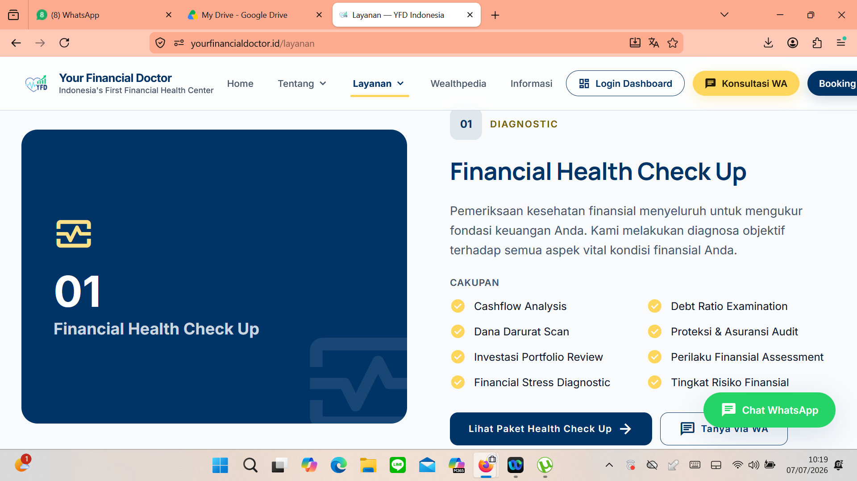
1.Financial Health Check Up/Screening (GRATIS)
Screening kesehatan finansial untuk mengetahui tahapan finansial Anda saat ini. Dilakukan secara objektif melalui evaluasi singkat terhadap aspek-aspek vital keuangan, sehingga Anda memperoleh gambaran umum kondisi finansial saat ini. Check up ini hanya membutuhkan waktu 3-5 menit hingga anda mendapatkan hasil screening anda.
Yang Akan di Evaluasi mecakup:
✅ Apakah cashflow Anda sudah sehat?
✅ Apakah dana darurat sudah cukup?
✅ Apakah utang masih dalam batas aman?
✅ Apakah perlindungan keuangan Anda sudah memadai?
✅ Apakah aset dan investasi sudah mulai bertumbuh?
✅ Sudah berada di tahap finansial yang mana?
GRATIS , Check up sekarang | Tanya Via WA

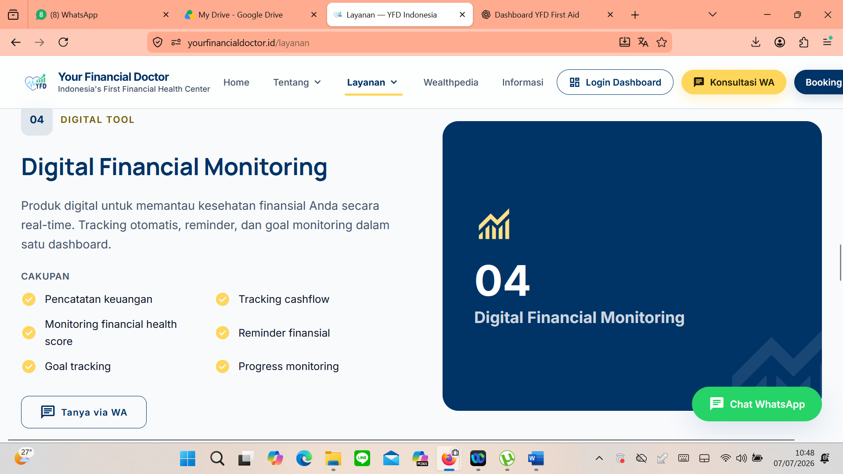
2.YFD First Aid (Digital tools)
Asisten kesehatan finansial berbasis AI untuk membantu anda memantau kondisi finansial sehari-hari. Pencatatan di lakukan melalui bot telegram, chat/kirim foto transaksi saja dan YFD akan mengerjakan sisanya. Seluruh transaksi dianalisis secara otomatis menjadi dashboard kesehatan finansial, sehingga Anda dapat memahami kondisi, kebiasaan, dan perkembangan finansial dari waktu ke waktu.
Cakupan
✅ Pencatatan transaksi harian melalui bot telegram (Chat/kirim foto transaksi)
✅ Dashboard kesehatan finansial
✅ Monitoring cashflow & budgeting
✅ Analisis perilaku finansial berbasis data harian dan personalisasi sesuai dengan money personality (FTSA-32)
✅ Deteksi pengeluaran impulsif
✅ Insight & rekomendasi otomatis
Unlock YFD First Aid |Unlock Money Personality| Tanya Via WA

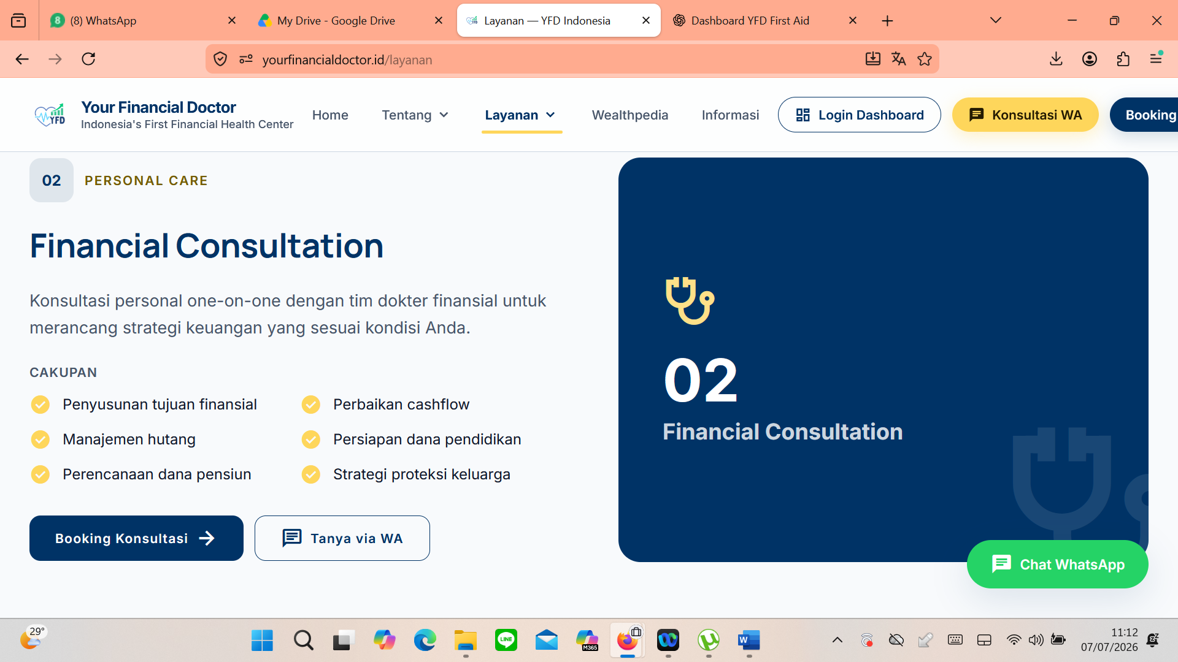
3. Financial Consultation
Konsultasi personal untuk membantu Anda memahami kondisi kesehatan finansial, menemukan akar permasalahan, dan menyusun langkah perbaikan yang sesuai dengan kebutuhan dan tujuan finansial Anda.
Cakupan:
✅ Analisis kondisi finansial
✅ Diskusi masalah & tujuan finansial
✅ Strategi perbaikan yang realistis
✅ Prioritas tindakan yang perlu dilakukan
✅ Financial Medical Report (FMR)
✅ Rencana evaluasi berikutnya
Lihat Paket Konsultasi | Tanya Via WA
Konsultasi dokter financial/sesi : Start Rp 100k (30 menit)
Tarif konsultasi mitra professional (Misalnya: Tax analyst, Psikolog, psikiater, hipnoterapi, dsb) tergantung kebutuhan tiap individu

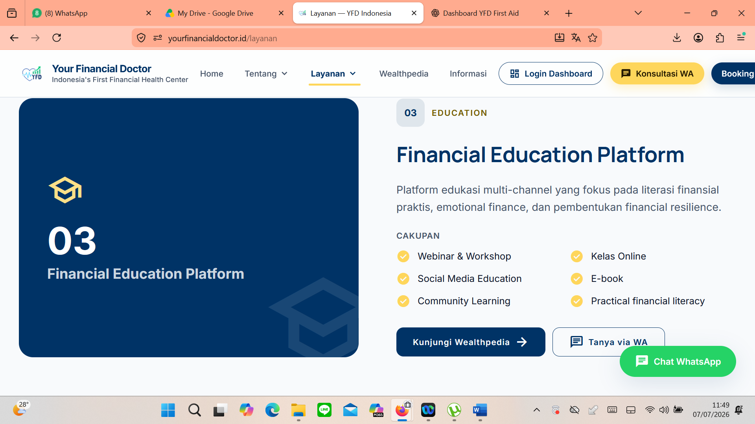
4. Financial Education Platform
Pusat edukasi kesehatan finansial yang menyediakan artikel, jurnal, webinar, dan materi pembelajaran untuk membantu anda membuat keputusan finansial yang lebih baik.
Cakupan
✅ Financial Health Articles
✅ Behavioral Finance Education
✅ Webinar & Workshop
✅ Kelas Online
✅ Research & Journal
✅ E-book & Practical Guide
✅ Community Learning
Kunjungi Wealthpedia | Tanya via WA

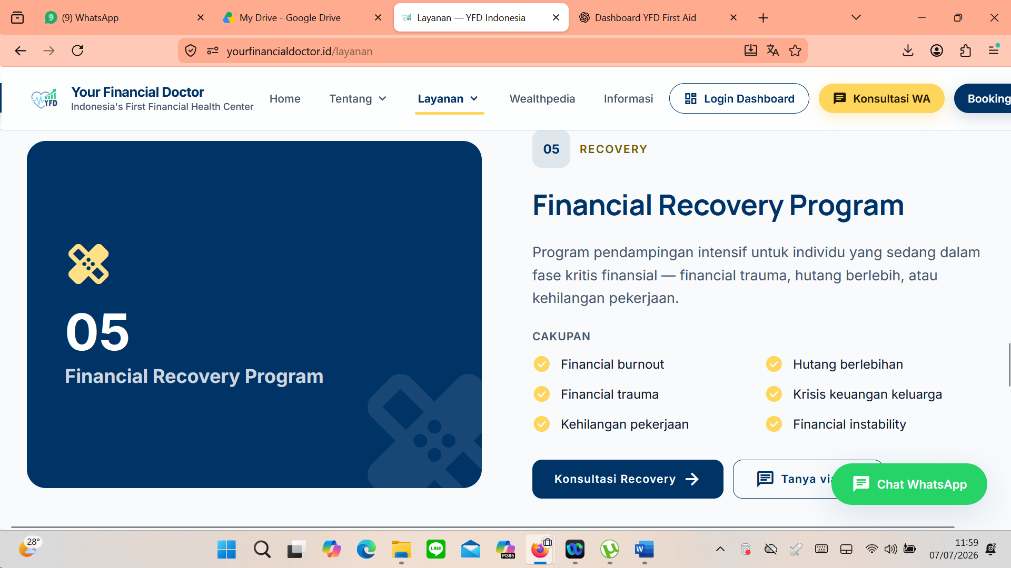
5. Financial Recovery Program
Pelayanan intensif bagi individu yang mengalami permasalahan finansial kompleks yang membutuhkan pendampingan lebih mendalam. Program ini mengintegrasikan pendekatan finansial, perilaku, dan psikologis melalui kolaborasi dengan mitra profesional YFD untuk membantu proses pemulihan secara bertahap dan menyeluruh.
Cakupan
✅ Financial trauma
✅ Adiksi perilaku finansial (judol, pinjol, compulsive spending, dll.)
✅ Krisis finansial pribadi & keluarga
✅ Financial burnout & tekanan finansial
✅ Pendampingan perubahan perilaku finansial
✅ Kolaborasi dengan psikolog, psikiater, hipnoterapis, dan mitra profesional lainnya sesuai kebutuhan
Lihat Paket Konsultasi Recovery | Tanya Via WA
Konsultasi awal dokter financial : Rp 150k (30 menit-1 jam)
Tarif konsultasi mitra professional (Misalnya: Psikolog, psikiater, hipnoterapi, dsb) tergantung kebutuhan tiap individu

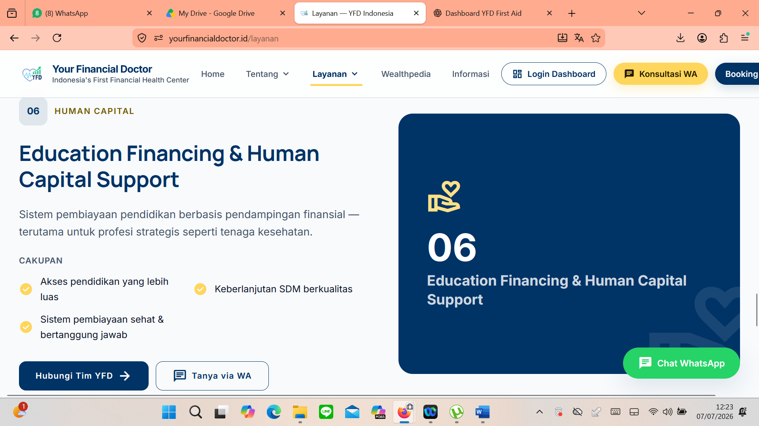
6.Education Financing & Human Capital Support (Coming soon)
Program dukungan pendidikan untuk membantu mencetak generasi Indonesia yang lebih unggul melalui akses pembiayaan yang bertanggung jawab, pendampingan finansial, dan pengembangan kualitas sumber daya manusia.
Cakupan:
✅ Akses pembiayaan pendidikan yang bertanggung jawab
✅ Pendampingan kesehatan finansial penerima
✅ Persiapan finansial selama masa pendidikan
✅ Kolaborasi dengan institusi pendidikan & mitra
✅ Pengembangan human capital Indonesia
✅ Program keberlanjutan pendidikan
Hubungi Tim YFD | Chat Via WA

Lanjut :
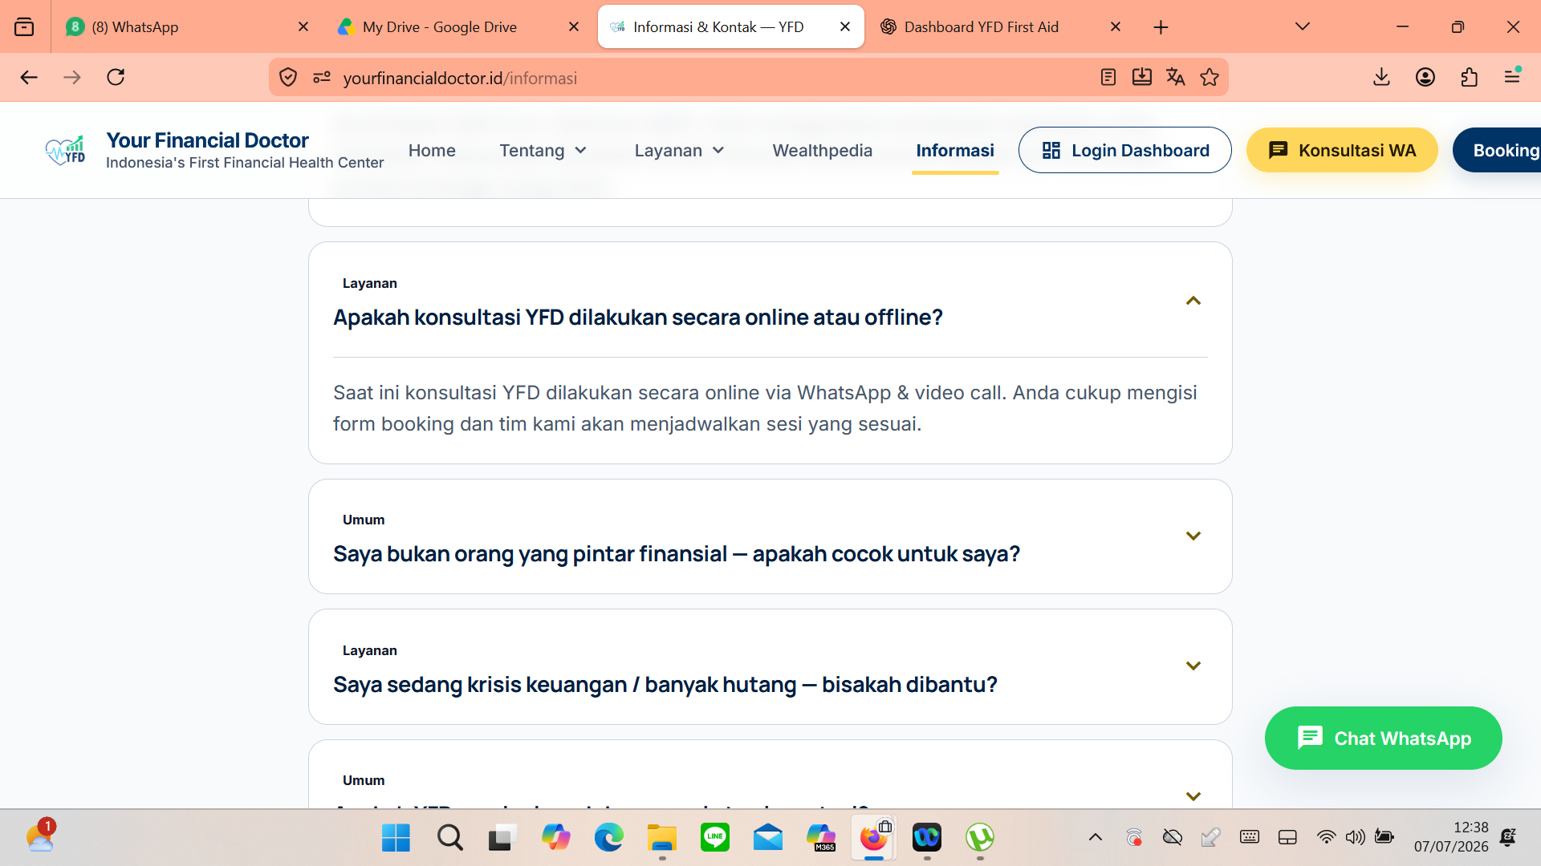
Konsultasi dapat dilakukan online dan offline. Online konsuktasi dapat di lakukan melalui berbagai platform seperti Zoom, Webex, Video call dan sebagainya. Konsultasi offline dapat dijadwalkan jika berdomisili di Bali.

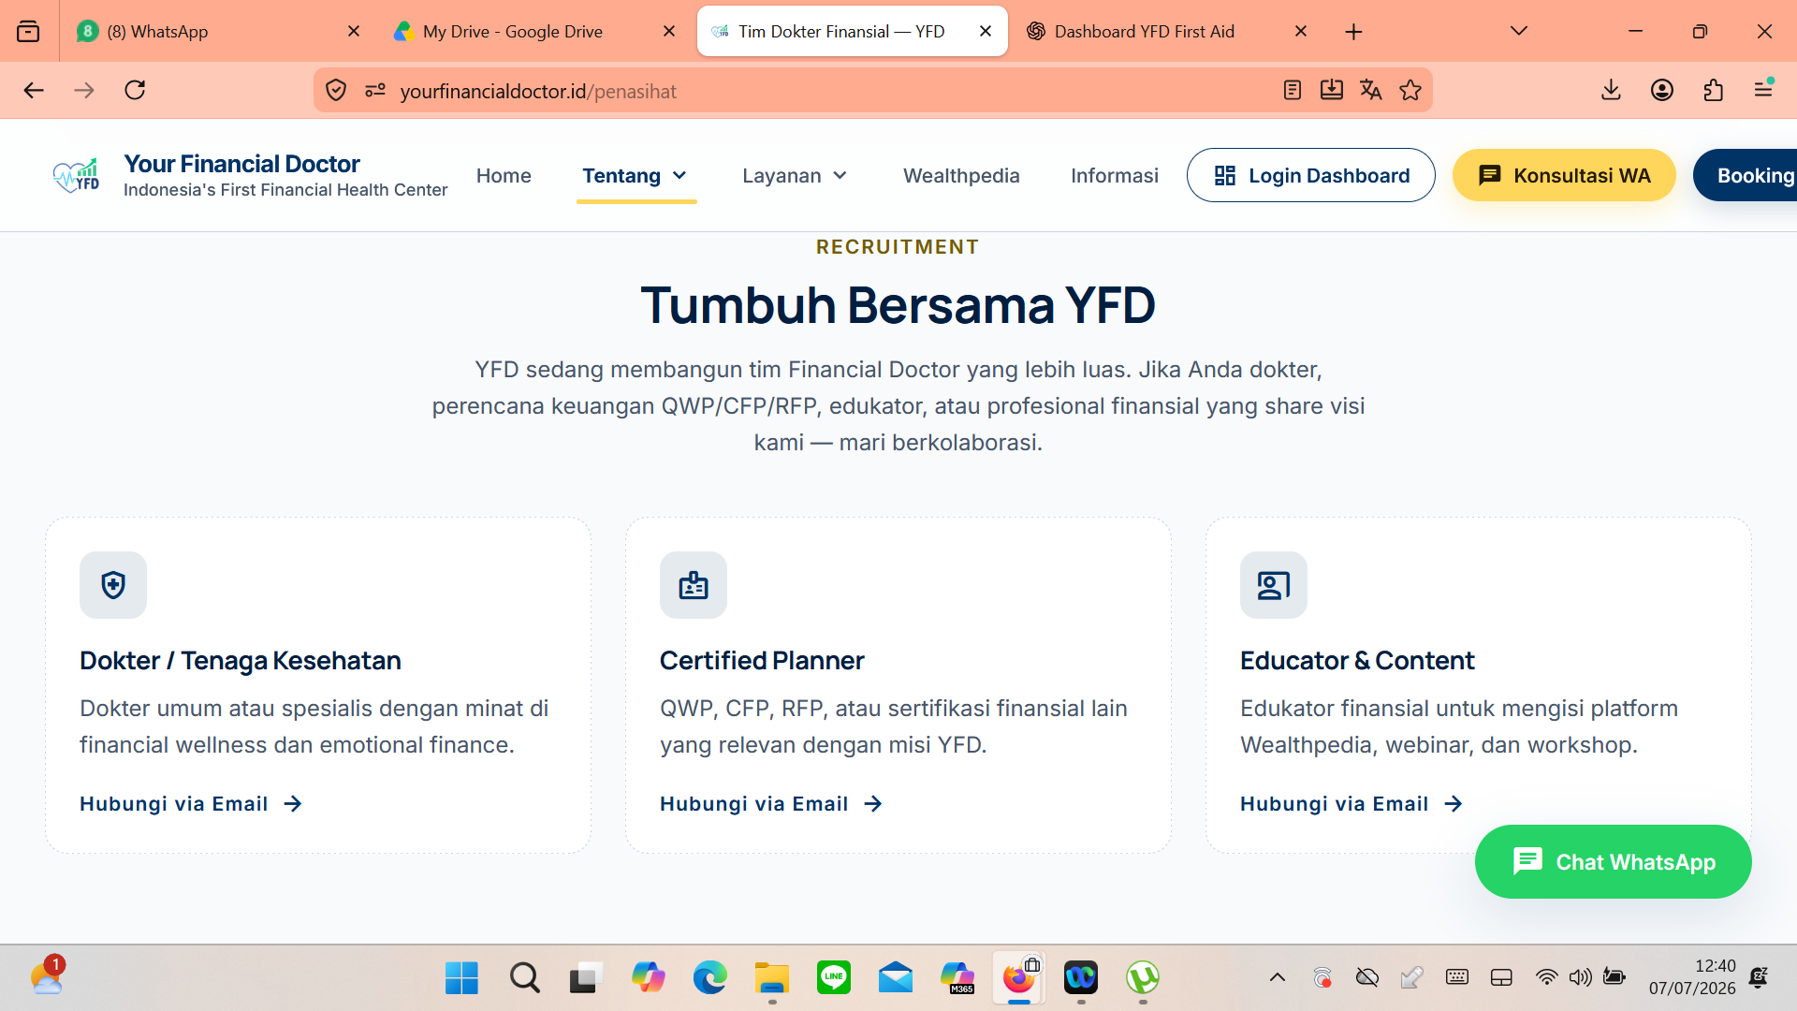
Tambahkan panel ini yaa
Partner for financial support:
-Insurance partner
-Manager Investasi
-Tax analyst
- Wedding organizer
- Property agency

